Министерство транспорта Российской Федерации

Федеральное государственное автономное образовательное

учреждение высшего образования

«Российский университет транспорта»

(ФГАОУ ВО РУТ(МИИТ), РУТ (МИИТ)

Институт транспортной техники и систем управления

Кафедра «Управление и защита информации»

Лабораторная работа № 12

по дисциплине: «Программирование и основы алгоритмизации»

на тему: «Файлы»

Выполнил: ст. гр. ТУУ-211

Воронов А.В.

Вариант №3

(дата выполнения)

Проверил: к.т.н., доц. Сафронов А.И.

(дата приёмки)

Москва – 2024 г.

1. **Цель работы:**

Научиться решать поставленную задачу, используя запись в файл и чтение из файла, в интегрированной среде разработки (*IDE*) *Microsoft Visual Studio* на языке *Visual C#.*

1. **Формулировка задачи:**

В интегрированной среде разработки (IDE) Microsoft Visual Studio составить учебную консольную программу. Убедиться, что IDE создала решение (solution) с классической структурой каталогов и файлов программного продукта, разрабатываемого на языке Visual C# (csproj). В учебной программе:

– дан массив строк, представляющий собой константу и содержащий наименования всех цветов радуги: «красный», «оранжевый», «жёлтый», «зелёный», «голубой», «синий», «фиолетовый»;

– выполняется запись в текстовый файл с именем «clrs.txt», создаваемый в каталоге решения (solution) «Debug», вложенном в каталог «bin», всех элементов заданного массива построчно (каждый элемент в новой строке) в случайном порядке без повторений;

– по завершении компоновки файла «clrs.txt» считывается его содержимое и выводится в консоль.

* 1. **Блок-схема алгоритма основной программы:**

НАЧАЛО

filePath = Path.Combine(Environment.CurrentDirectory, "clrs.txt");  
isRunning = true

нет

isRunning==true

да

Вывод пунктов меню.  
Ввод: choice

choice

1

CreateFile(filePath)

2

ReadFile(filePath)

3

isRunning = false

Вывод:  
“Неверный выбор”

КОНЕЦ

1. **Подбор тестовых примеров:**

В данной задаче все тестовые примеры создаются автоматически в случайном порядке, согласно задания. За исключением примера-1, когда проверяется, как поведет себя программа, если файла не существует.

А) Пример-1.

Входные данные: отсутствуют.

Ожидаемый результат: Программа должна выдать сообщение об ошибке, о том, что файла не существует, и ожидать следующих действий пользователя в меню.

Б) Примеры-2, 3 и 4.

Входные данные: массив строк – названия цветов радуги, записанный в файл в случайном порядке. В каждом из примеров порядок следования цветов будет разным.

Ожидаемый результат: Создание файла, а затем вывод на экран массива строк из файла и возврат в меню для ожидания следующих действий пользователя.

1. **Листинг (код) программы:**

using System;

using System.IO;

using System.Linq;

using System.Text;

namespace Zadanie_12

{

class Program

{

//константа (массив строк), содержащая наименования всех цветов радуги

private static readonly string[] rbColors =

{

">красный<", ">оранжевый<", ">жёлтый<", ">зелёный<", ">голубой<", ">синий<", ">фиолетовый<"

};

static void Main(string[] args)

{

//имя файла

string filePath = Path.Combine(Environment.CurrentDirectory, "clrs.txt");

//меню

bool isRunning = true; //переменная для управления циклом меню

while (isRunning == true)

{

Console.WriteLine("Меню:");

Console.WriteLine("1. Создать файл");

Console.WriteLine("2. Прочитать файл");

Console.WriteLine("3. Выход");

Console.Write(">>>Выберите опцию: ");

string choice = Console.ReadLine();

//в зависимости от выбранного пункта, запускаем ту или иную часть программы

switch (choice)

{

case "1":

CreateFile(filePath); //создание файла

break;

case "2":

ReadFile(filePath); //чтение файла

break;

case "3":

isRunning = false;

break;

default:

Console.WriteLine("Неверный выбор. Пожалуйста, выберите 1, 2 или 3.");

break;

}

}

}

//метод для создания файла и записи в него цветов радуги

private static void CreateFile(string filePath)

{

Random random = new Random();

var newrbColors = rbColors.OrderBy(x => random.Next()).ToArray();

//запись массива строк (названий цветов) в файл

try

{

using (StreamWriter writer = new StreamWriter(filePath, false, System.Text.Encoding.GetEncoding(1251))) // Кодировка ANSI (Windows-1251)

{

foreach (var color in newrbColors)

{

writer.WriteLine(color);

}

}

Console.WriteLine($"Файл '{filePath}' успешно создан.");

}

catch (Exception ex)

{

Console.WriteLine($"[e][r][r]Ошибка при создании файла: {ex.Message}");

}

}

//метод для чтения файла и вывода его содержимого на экран

private static void ReadFile(string filePath)

{

//проверка существования файла

if (!File.Exists(filePath))

{

Console.WriteLine($"[e][r][r]Файл '{filePath}' не существует.");

return;

}

//чтение содержимого файла

try

{

using (StreamReader reader = new StreamReader(filePath, System.Text.Encoding.GetEncoding(1251))) // Кодировка ANSI (Windows-1251)

{

Console.WriteLine("<<<Содержимое файла:");

string line;

bool isRunning = true;

while (isRunning == true)

{

line = reader.ReadLine();

if (line == null)

{

isRunning = false;

}

Console.WriteLine(line);

}

}

}

//обработка ошибки чтения файла

catch (Exception ex)

{

Console.WriteLine($"[e][r][r]Ошибка при чтении файла: {ex.Message}");

}

}

}

}

**6. Расчет тестовых примеров на ПК:**

1)

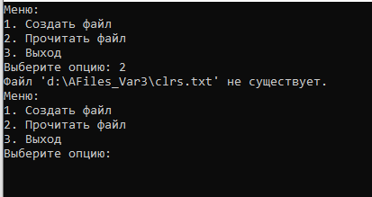

2)

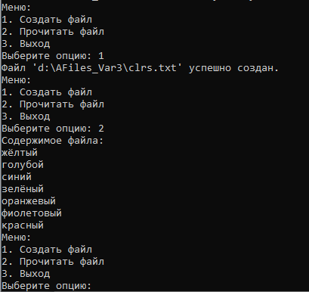

3)

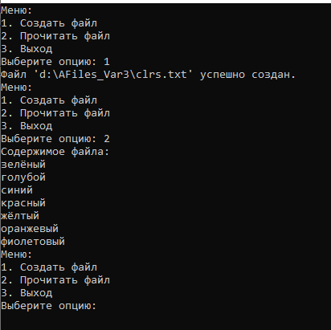

4)

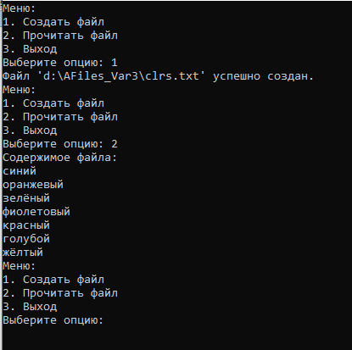

1. **Вывод:**

Решил поставленную задачу, используя запись в файл и чтение из файла, а также интерактивное меню, в интегрированной среде разработки (*IDE*) *Microsoft Visual Studio* на языке *Visual C#.*